Муниципальное бюджетное общеобразовательное учреждение
«Средняя школа №53» г.Иваново

Итоговый индивидуальный проект
на тему:
“Жизненные ценности современных подростков”

Выполнила:
ученица 11 класса Подкина Валерия
Руководитель:
Учитель истории и обществознания
Бараева Наталья Сергеевна

Иваново, 2023 г

Содержание
Введение……………………………………………………………………..…3
Теоретическая часть
Глава 1.Особенности подростков как социально-психологической группы.6
Глава 2.Жизненные ценности и ориентиры молодого поколения…………..8
2.1 Понятия «жизненные ценности» и «жизненные ориентиры»…………..8
2.2 Специфика ценностей и ориентиров молодого поколения. Основные факторы, влияющие на их формирование……………………………………9
2.3 Влияние искусства,экранной культуры на формирование жизненных ценностей молодежи………………………………………………………….12
Практическая часть
1.1 Описание и результаты практического исследования……………...…..14
1.2 Продукт проекта……………………………………………………..……17
Выводы………………………………………………………………………...19
Список литературы………...…………………………………………………19

Введение
Наша сегодняшняя жизнь проходит под знаком перемен в обществе, и от нашего сегодняшнего выбора путей развития зависит наше будущее. В социальной структуре общества особое место занимает молодежь, а конкретнее подростки. Этой возрастной категории присущи ярко выраженные черты поведения, образа жизни, мышления и мироощущения. Несомненно, выбор современных подростков закладывает основы их будущего положения, и этот выбор, жизненные ценности формируются не без помощи старшего поколения - родителей, учителей. Изучение ценностных ориентаций молодежи дает возможность выявить степень ее адаптации к новым социальным условиям и ее инновационный потенциал. От того, какой ценностный фундамент будет сформирован, во многом зависит будущее состояние общества. Условия динамично меняющегося общества делают эту сферу исследования актуальной, особенно в отношении подростков.
Неразвитость ценностных ориентаций – признак инфантилизма, господства внешних стимулов во внутренней структуре личности. Именно поэтому в настоящее время уделяется особое внимание исследованию процесса становления личности у молодых людей, их месту и роли в социальной структуре общества. В условиях социально-экономических и политических изменений, происходящих в обществе, особенно трудно приходится молодежи с ее еще не устоявшимся мировоззрением, подвижной системой ценностей. Бездуховность и ее результат – потребительско–эгоистическое отношение к жизни порождают у многих молодых апатию, безразличие к себе и другим, что грозит потерей нравственного и духовного здоровья нации. Внимание к подросткам, их социальным проблемам должно быть усилено.

Объект исследования-подростки в возрасте от 14 до 18 лет
Предмет исследования-жизненные ценности подростков в современном обществе.
Цели исследования:
1)Рассмотреть теоретические аспекты по данной теме.
2)Выяснить, какие жизненные ценности приоритетны для современных подростков
3)Провести анализ представления современных подростков о жизненных ценностях и ориентирах.
Задачи исследования:
1)Рассмотреть понятие «жизненные ценности».
2)Охарактеризовать подростков как социальную группу, выявить её особенности.
3)Проанализировать основные факторы, влияющие на формирование и специфику ценностей и ориентиров молодого поколения.
4)Раскрыть влияние современного культуры на формирование жизненных ценностей и ориентиров подростков.
5)Провести социологическое исследование среди подростков, суть которого сводится к определению их жизненных ценностей и раскрытию близких к этому аспектов.
6)Провести анализ данных, полученных в результате социологического исследования, выявить наиболее распространенные жизненные ценности и ориентиры среди подростков.
7)Обработать полученные данные и сделать обобщающие выводы о жизненных ценностях и ориентирах молодых людей.
Научная новизна исследовательской работы состоит в следующем:
1) Проведен социологический анализ ценностей и ценностных ориентаций современных подростков.
2) Выявлены основные факторы, влияющие на жизненные ценности и ориентиры подростков.
3) Проанализировано влияние современного искусства на формирование жизненных ценностей молодых людей.
4)Написана статья, раскрывающая результаты исследования.

Практическая значимость исследования определяется возможностью использования его результатов в практической деятельности педагогов, социальных работников, психологов, родителей и других лиц, участвующих в процессе первичной социализации личности.
Гипотеза: Современной молодежи в большей мере свойственна ориентация на ценности индивидуализма. Предположительно, ключевыми жизненными ценностями у опрошенных подростков будут богатство, известность и признание, любовь.

Глава 1. Особенности подростков как социально-психологической группы.
Подростковый возраст представляет собой период кризиса: с одной стороны подросток связан с миром детства, с другой с взрослой жизнью. В этот период идет осознание жизненных ценностей, на основе которых строятся дальнейшие отношения с окружающим миром. Сознание молодого человека обладает особой восприимчивостью, способностью перерабатывать и усваивать огромный поток информации. В этот период развиваются критичность мышления, стремление дать собственную оценку разным явлениям, поиск аргументации, оригинального мышления. Психология подросткового возраста имеет много особенностей. Это, несомненно, сложный и важный период для
детей и их родителей. Приведем характерные особенности, знаменующие рассматриваемый этап:
- у подростков на сознательном уровне активно вырабатывается мировоззрение, на фоне полной зрелости «концепции самости», вследствие чего оценивание окружающими 16-летних мало интересуют:
- формируются профессиональные интересы, обнаруживаются навыки управления окружающими нередко граничащие с откровенными провокациями:
- растет потребность в сплоченной группе индивидов, которую объединяют общие
интересы, именно этому возрасту присущи случаи массовых акций протестов;
- происходит формирование привлекательности и индивидуальных позиций, высказывающих отношение к этой проблематике:
- на данном этапе созревания подростки делаются более эмоционально уравновешенными, а действия нх становятся более последовательными и практически лишенными импульсивности;
- шестнадцатилетки начинают стремиться к серьезным взаимоотношениям, как в дружбе, так и в романтической связи; личностные взаимоотношения здесь выходят на передний план, возрастает интимность этих отношений:
- подростки начинают стремиться к самостоятельным заработкам.
В большинстве случаев, подростки умеют рассуждать по-взрослому, спорить. аргументируя свою точку зрения, строить логические цепочки, предугадывать возможный ход событий и т.д. У него сформировано
мировоззрение и нормы поведения, однако он еще ищет себя и очень наивен.

Глава 2. Жизненные ценности молодого поколения.

2.1. Понятия «жизненные ценности»
Формирование личности предполагает становление определенной системы индивидуальных ценностей человека. «Наличие ценностей, – писал С.Л. Рубинштейн, – есть выражение не безразличия человека по отношению к миру, возникающего из значимости различных сторон, аспектов мира для человека, для его жизни». «Уровень зрелой личности, по мнению психологов, – это уровень ценностно-смысловой детерминации, уровень существования в мире смыслов и ценностей. Как указывают Б.В. Зейгарник и Б.С. Братусь, для личности «основная плоскость движения – нравственно-ценностная». По мнению авторов, существование в мире смыслов есть существование на собственно личностном уровне (на это указывал еще Л.С. Выготский); область смыслов и ценностей есть та область, в которой и происходит взаимодействие личности и общества; ценности и смыслы есть, собственно говоря, язык этого взаимодействия». Поэтому ведущая роль в формировании личности принадлежит ценностям.
Жизненные ценности- это система относительно устойчивых, социально обусловленных представлений о предпочитаемых, избираемых личностью или какой-либо человеческой общностью в качестве важных, необходимых, полезных для себя материальных и духовных благах и идеалах и наиболее приемлемых, достойных способов получения. Ценности тесно связаны с потребностями. Предметы, явления и их свойства, идеи выступают в виде ценностей тогда, когда они необходимы людям в качестве средства, цели для удовлетворения их потребностей.
М. Рокич рассматривал ценности личности, или ценностные ориентации, как «устойчивое убеждение в том, что определенный способ поведения или конечная цель существования предпочтительнее с личной или социальной точек зрения, чем противоположный или обратный способ поведения, либо конечная цель существования».
Основные положения теории Рокича, разработанной в 1973 году:
1)общее число ценностей, являющихся достоянием человека, сравнительно невелико; все ценности организованы в системы;
2)все люди обладают одними и теми же ценностями, хотя и в различной степени;
3)истоки человеческих ценностей прослеживаются в культуре, обществе и его институтах и личности;
4)влияние ценностей прослеживается практически во всех социальных феноменах, заслуживающих изучения.
Жизненные ценности для подростков- это результат процесса социализации, в ходе которого нормы жизни общества интерьеризируются в ценности личности, если она эти нормы не отвергает. Ценности являются устойчивой мотивационной основой поведения личности в обществе.

2.2 Специфика ценностей и ориентиров молодого поколения. Основные факторы, влияющие на их формирование.
Ценностные ориентации и потребности молодежи тесно связаны с их жизненными планами. Такие планы не являются изначально
организованными и упорядоченными, а изменяются и каким-то образом корректируются с течением времени, благодаря накоплению жизненного опыта.
На жизненные планы и ориентиры молодежи оказывает влияние множество факторов. Здесь следует особо выделить конкретно-исторические условия, в которых находится человек. Также
важную роль играют родовые признаки, жизненный опыт, социальный статус, уровень духовного развития, сознания, межличностных связей человека и т.п.
На формирование ценностных ориентаций молодежи оказывает влияние возрастно-демографический фактор, связанный с социальным статусом и в какой-то мере зависимостью молодых людей от опеки со стороны общества и государства. Возрастные характеристики обуславливают двойственность и еще не состоявшуюся прочность усвоения ценностей и норм. Социальный статус молодых людей, имея характер неопределенности, отличается весьма размытыми очертаниями. Такое состояние не дает им возможность зафиксировать свои ценностные ориентации. Зависимость от общества и государства вынуждает молодежь идти на поводу у государственных идеологий и общественных стереотипов, не давая ей возможность проявить свою самостоятельность в выборе ценностных ориентаций. Желание угодить, понравиться представляет собой вид конформизма, связанного с нуждой и экономической несамостоятельностью молодежи, и носит негативный характер. Позитивным моментом возрастно-демографического фактора, можно считать то, что сознание молодого человека широко открыто для восприятия нового, прогрессивного.
Образовательный фактор, влияющий на формирование ценностных ориентаций молодежи, является, пожалуй, самым позитивным, поскольку связан с системным процессом образования, в которое помимо специальных профилирующих дисциплин включаются аспекты гуманитарного образования, которое имеет огромное значение в деле формирования ценностных ориентаций. Молодые люди, обучаясь таким предметам, как история, философия, социология, история искусств, уже в процессе образования сталкиваются с философскими идеями, с
социологическими принципами и законами, на которых основана социальные стабильность и солидарность, с образцами и высокими шедеврами мирового искусства и т.д.
Выделяя особенности, специфику жизненных ориентиров современной молодежи, необходимо отметить, что планы молодых людей связаны со стремлением занять высокое социальное положение, которое позволит им удовлетворять свои разнообразные потребности и самореализоваться как социальному субъекту.
Начало радикальных социально-политических и экономических перемен для представителей нынешней молодежи совпадает с периодом их детства или с рождением. Родители на период их воспитания сталкиваются с жестким требованием реальности – выработать новые адаптационные механизмы и жизненные стратегии для приспособления в динамично меняющейся реальности. Это обстоятельство не могло не отразиться на мировоззрении, ценностных ориентациях и жизненных стратегиях современной молодежи.
Успех для значительной части молодежи характеризуется достижением высокого материального статуса. Высшее образование как условие достижения успеха ценится чуть меньше. Тем не менее, в сознании молодежи престиж высшего образования по сравнению со средним очень высок. Молодежи присуща более высокая степень удовлетворенности жизнью, что связано с большей уверенностью в собственных силах, ориентацией на реализацию личных целей и интересов, на достижение и успех. Молодым людям свойственна приверженность к ценностям индивидуализма, личной инициативы и самостоятельности. В сознании молодежи происходит разлом между альтруистическими и эгоистическими установками. Одной из главных моральных проблем молодые люди называют соотношение между нравственностью и успехом, границу
которых определяет порядочность. В целом можно сказать, что моральное сознание молодежи отличается двойственностью: в нем присутствуют и уживаются взаимоисключающие установки.
2.3 Влияние искусства,экранной культуры на формирование жизненных ценностей молодежи.
Влияние как искусства,так и экранной культуры на формирование мировоззрения и жизненных ориентиров человека поистине огромно.Велика роль художественной литературы в духовно-нравственном воспитании молодежи, в формировании полноценной личности, ее идеалов. Читающая молодёжь быстрее находит правильное решение, имеет творческое воображение, лучше владеет речью. Она точнее формулирует мысль, свободнее пишет. Легче вступает в контакт и приятна в общении, более критична и самостоятельна в суждениях и поведении. Следовательно, чтение формирует качества наиболее развитого и
социально ценного человека.[9]Чтение рассматривается некоторыми социологами как надежный, чуткий и даже универсальный индикатор состояния общества.Также музыка, так или иначе, влияет на эстетическое воспитание подростков, на формирование жизненных идеалов и принципов. С помощью музыки воспитываются такое чувство, как чуткость. Из-за обилия музыкальных направлений современной музыки, большого разнообразия музыкальных жанров у молодежи есть возможность выбрать наиболее подходящую социальную группу по интересам, которая отвечала бы их пониманию своей собственной жизни и картины мира в целом. Музыка в какой-то степени формирует личностные качества молодого человека и выступает одним из факторов, воздействующих на культурную жизнь общества. Но сегодня зачастую наблюдается пристрастие молодежи к современным жанрам, которые является частью массовой культуры, а высокая музыкальная культура
(классическая, народная и др.), которая играет большую роль в формировании общечеловеческих ценностей, у молодежи часто не востребована. Нужно понимать, что повысить уровень культуры молодежи не может только одна современная музыка. Необходимо разнообразие музыкальных направлений, воплощающих гуманистические ценности, которые влияют на формирование духовности личности. Прослушивание и посещение концертов классической музыки способствовало бы духовному обогащению, формированию общечеловеческих ценностей молодого человека. Также киноискусство играет особую роль в отражении и формировании культуры общества. По результатам многочисленных социологических исследований кинематограф у школьников занимает лидирующее место. Безусловно, он играет важнейшую роль в жизни ребенка, подростка и взрослого человека. Большинство кинокартин, иллюстрирует в себе добро и зло, тогда при просмотре
невольно зритель задумывается о выборе. Зачастую фильм влияет на мировоззрение смотрящего и заставляет на время принять себя в роли любимого героя, который у подростков иногда может стать ролевой моделью, образцом поведения. Изучив теоретические аспекты по данной теме, переходим к практической части.

Часть II
Практическая часть
1.1 Описание и результаты практического исследования.
В соответствии с практической задачей работы, нам нужно выявить, какие жизненные ценности находятся в приоритете у современных подростков. В самом начале исследования мы предположили, что этой ценностью является богатство, известность и признание, любовь.
С помощью анкетирования мы провели опрос среди 54 подростков в возрасте от 14 до 18 лет.
1. Первый вопрос заключался в выборе своих жизненных ценностей. Представлены следующие:
1)Насыщенная жизнь (активная деятельная жизнь, полнота и эмоциональная насыщенность жизни)
2)Образование(возможность расширения своего образования, кругозора, общей культуры, интеллектуальное развитие)
3)Дружба(наличие хороших и верных друзей.)
4)Искусство и творческая жизнь
5)Богатство
6)Любовь
7)Счастливая семейная жизнь
8)Известность и признание
9)Красота и внешняя привлекательность
10)Самореализация в карьере
11)Счастье других (благосостояние, развитие и совершенствование других людей, всего народа, человечества в целом)
12)Развлечения(приятное, необременительное времяпрепровождение, отсутствие обязанностей)
Из всех предложенных вариантов на первом месте оказалась насыщенная жизнь, которую выбрало 42 опрашиваемых, далее самореализация в карьере(41 человек),затем почти равное количество выбрали любовь(38 человек) и образование (37 человек).(См.приложение №1)
2.Далее я предложила выбрать, с помощью чего или кого по мнению опрашиваемых сформировались их жизненные ценности. Большинство выбрало личный жизненный опыт(41) как фактор формирования ценностей,затем на втором месте общество(друзья,кумиры и др.) и
семья. Эти варианты выбрало по 32 опрашиваемых. На третьем месте(20 человек) подростки отмечают влияние искусства и экранной культуры.(См.приложение №2)
3.В качестве необязательного вопроса я спросила,что именно из искусства и экранной культуры повлияло на мировоззрение.Ответило 38 человек:16 написали о влиянии сериалов,фильмов(42%) и 17 написали про книги(45%):12 человек про классическую литературу(70%) и остальные 5 человек(30%) про книги по саморазвитию,психологии или же современную литературу.
4.Кроме того,был задан вопрос о наличии цели в жизни.Обработанные данные свидетельствуют о том,что у большинства(72,2%) она есть,у 16,7% пока нет и только 11,1% опрошенных не задумывались над этим.(См.приложение №3)
5.На вопрос о критериях выбора работы большая часть подростков отметили удовольствие от работы(46 человек) и чуть меньше большой доход(41 человек).(См.Приложение №4)
6.Последний вопрос заключался в выборе подростками наиболее ценимых качеств.На первом месте искренность(36 человек) и ответственность(35 человек).(См.приложение №5)

Продукт проекта
В качестве продукта проекта выступает статья,опубликованная в интернете с целью проинформировать самих подростков,а также лиц,заинтересованных в их социализации
https://dzen.ru/a/ZAtziJ56GQbcgN8u

Приложения
Приложение №1
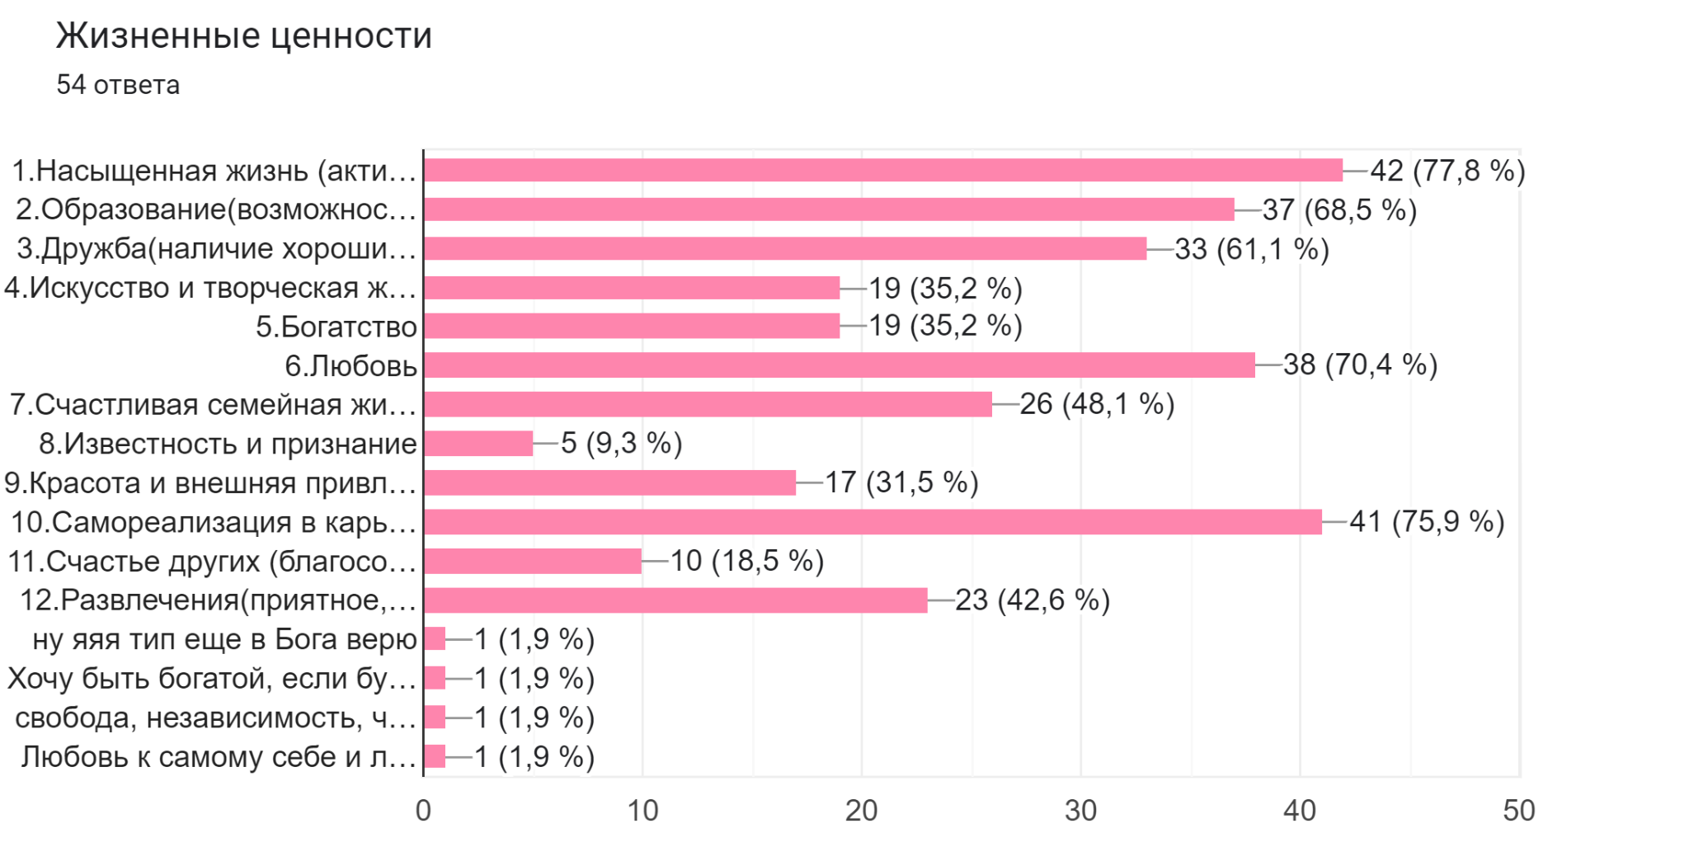
Приложение №2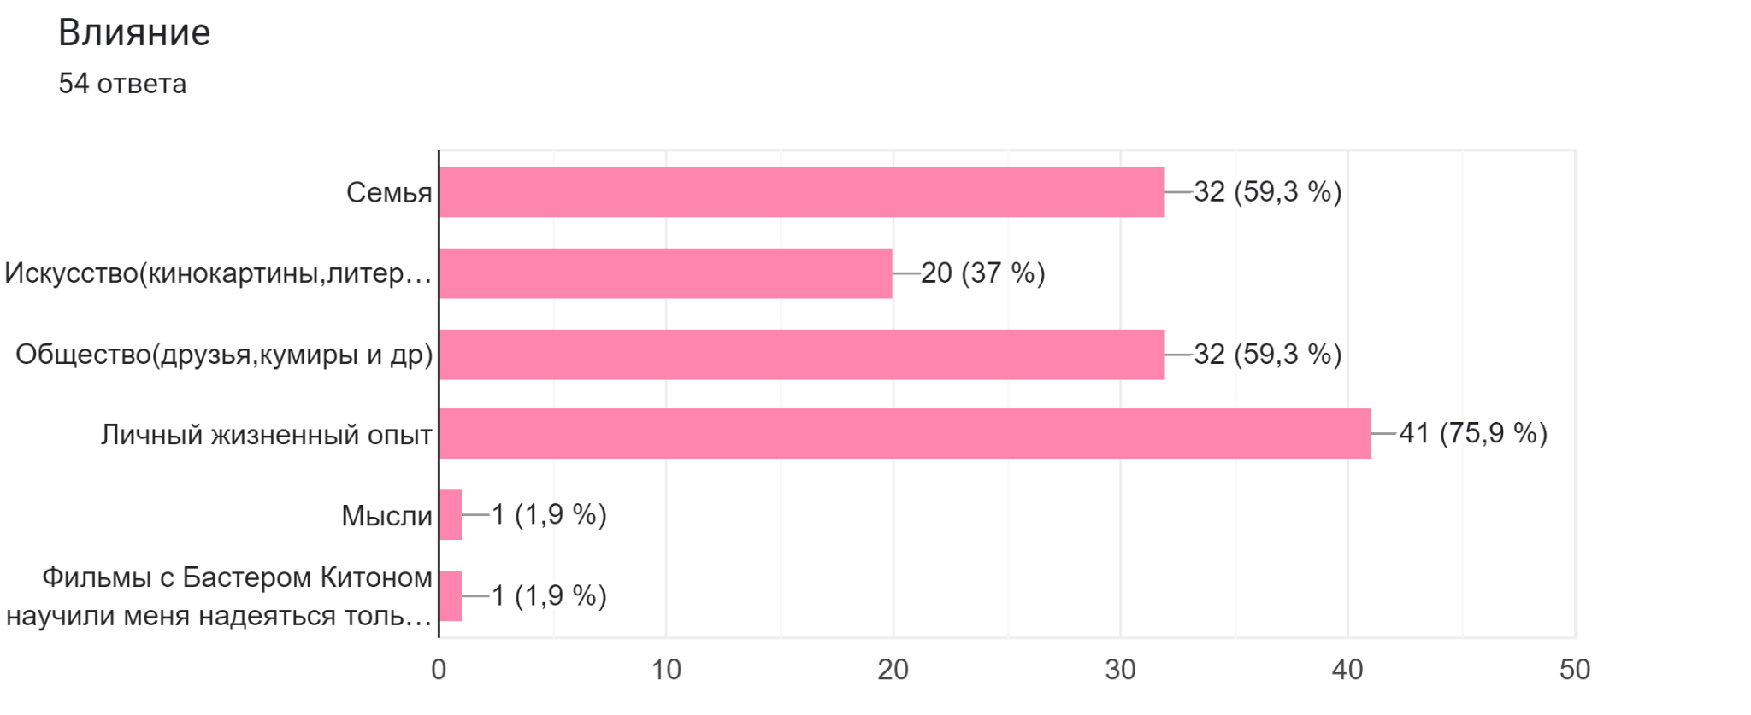
Приложение №3
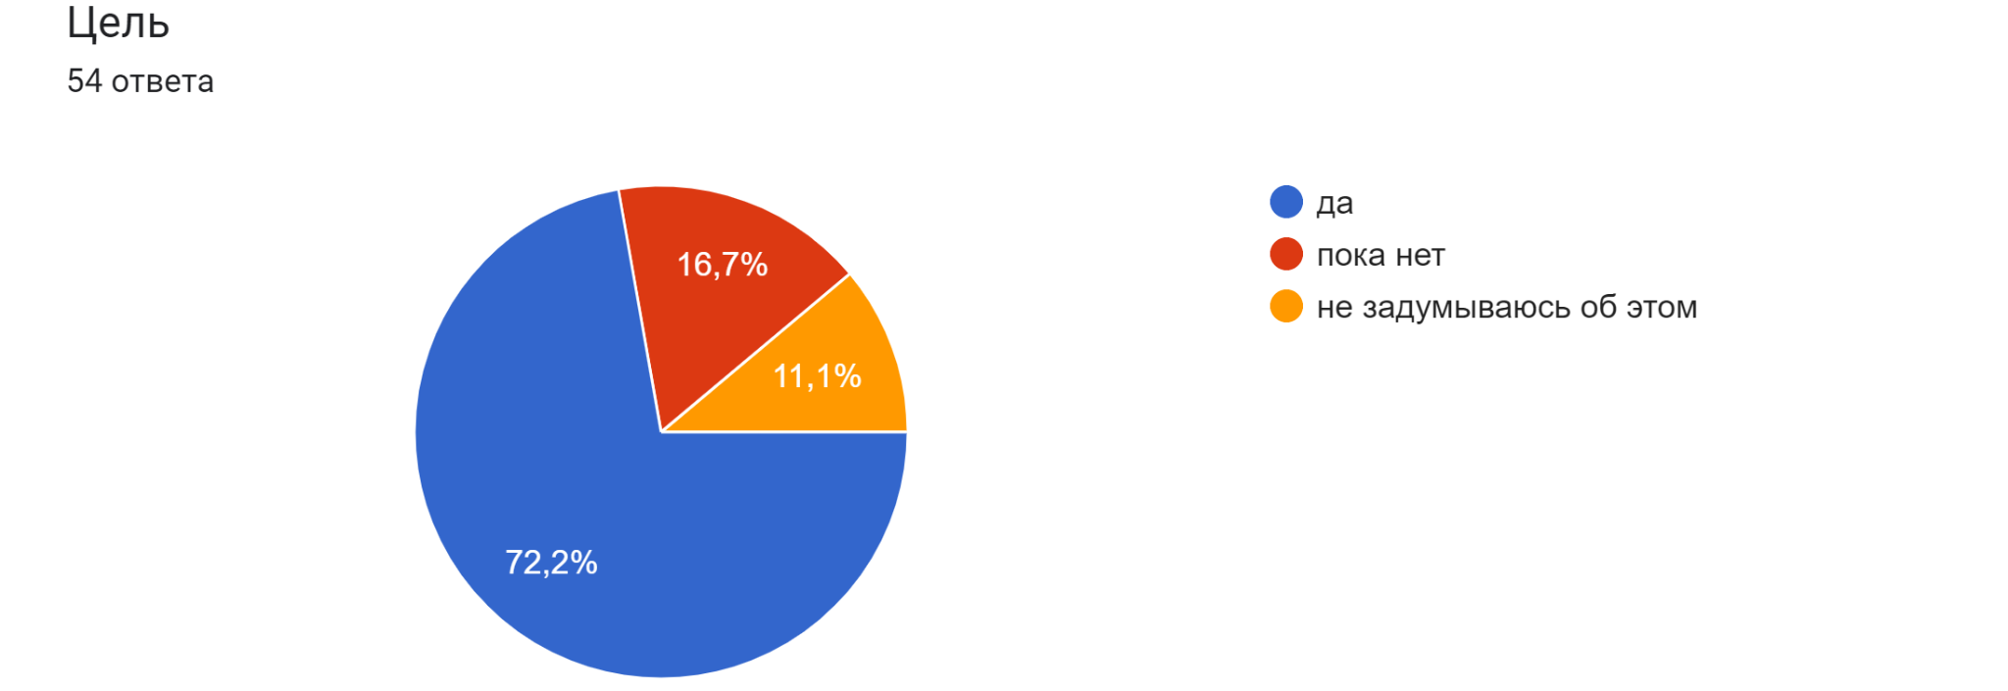

Приложение №4
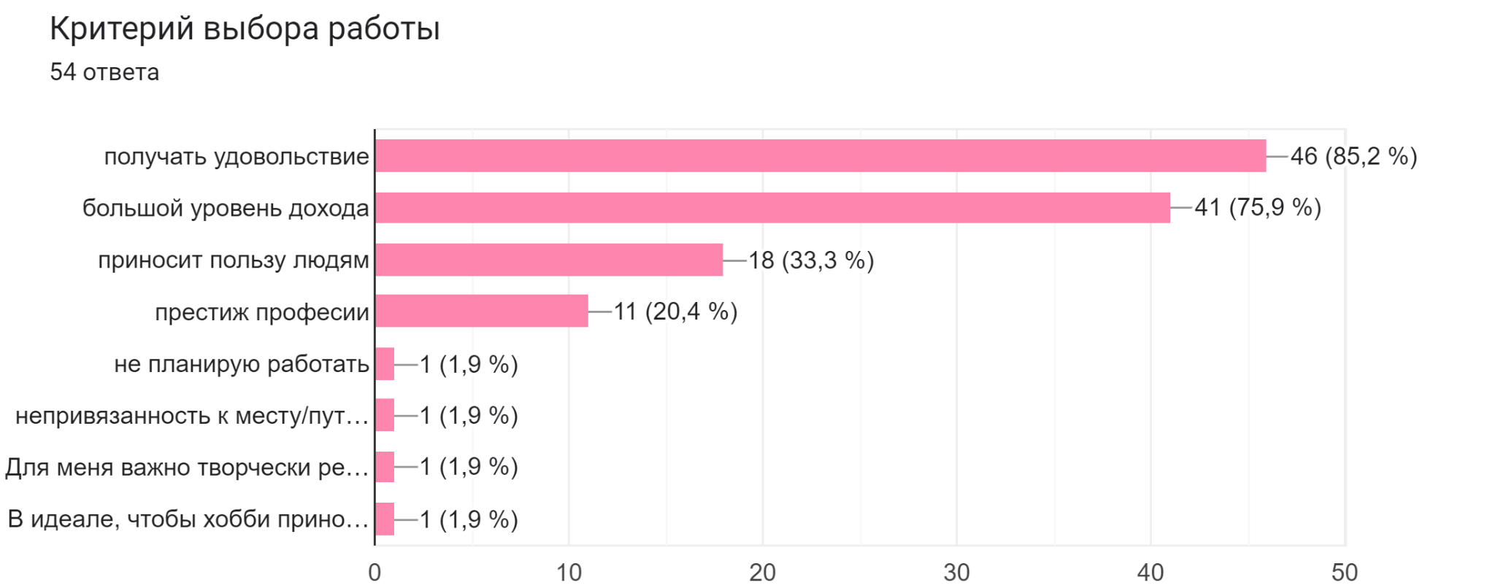

Приложение №5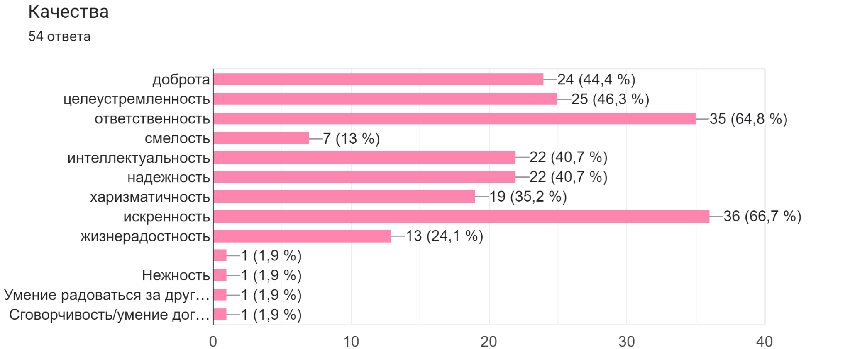

Заключение
Проанализировав полученные данные, мы поняли, что гипотеза оказалась неверной и пришли к следующим выводам:
1.Наибольшую ценность представляют самореализация в карьере, любовь и образование, наименьшую-известность и признание.
2.Личный жизненный опыт-главный фактор формирования жизненных ориентиров подростков.
3.Литература и кинематограф из всех видов духовной культуры более всего влияют на подростков.
4.Большая часть опрошенных имеет цель в жизни.
5.Главный критерий выбора работы у подростков-получать удовольствие.
6.В людях опрошенные больше всего ценят искренность и ответственность,но при этом не ценят смелость.

Список литературы
1. Клименко И. Ф. Генезис ценностных ориентаций, исследование отношения к норме социального поведения на разных этапах социального развития человека // К проблеме формирования ценностных ориентаций и социальной активности личности. - М., 1992. - С. 3-12.
2.Бурилкина Светлана Анатольевна,Каминский Александр Сергеевич,Супрун Нелли Геннадьевна.Текст научной статьи по специальности «Социологические науки» //Изучение ценностей и ценностных ориентаций студенческой молодежи в трансформирующемся обществе. https://cyberleninka.ru/article/n/izuchenie-tsennostey-i-tsennostnyh-orientatsiy-studencheskoy-molodezhi-v-transformiruyuschemsya-obschestve
3.Лопатина, Я.В. Гуманизация образовательного процесса в высшем учебном заведении / Я.В. Лопатина // Ученые записки Российского государственного социального университета. 2009. № 10. С. 120-122.
4.Зейгарник, Б.В., Братусь, Б.С. Очерки по психологии аномального развития личности / Б.В. Зейгарник, Б.С. Братусь. – М., 1990.
5.Худайназаров Тоштемир Хайдарович,текст научной статьи по специальности «Психологические науки» “Психологические особенности подростков 16-17 лет” https://cyberleninka.ru/article/n/psihologicheskie-osobennosti-podrostkov-16-17-let
6.Влияние кино на воспитание и образование молодежи: (Электронный ресурс) http://zlngrd.ru/clauses/32840.html
7.Кино, как фактор влияния на людей: (Электронный ресурс) http://lunchonthegrass.livejournal.com/213924.html
8.Википедия.Статьи “ценности”(Электронный ресурс:http://ru.wikipedia.org)
9.«Чтение, как компонент духовно-нравственного развития подрастающего поколения». Чернышева Л.Н. http://cyberleninka.ru
10.«Особенности ценностных ориентаций современной молодёжи» Тырнова О.А. Журнал «Вестник Московского Государственного гуманитарного университета им. М.А.Шолохова. Педагогика и психология.
11.Теоретические основы изучения ценностных ориентаций молодежи. http://www.allsocio.ru/asocs-739-2.html

